实录丨“海南自贸港政策解读”系列主题新闻发布会（第三十七场）——《海南省将健康融入所有政策实施方案》专场
海南发布 2025年05月13日 15:23 海南

“海南自贸港政策解读”
系列主题新闻发布会
（第三十七场）
——《海南省将健康融入
所有政策实施方案》专场
实录
（2025年5月13日）

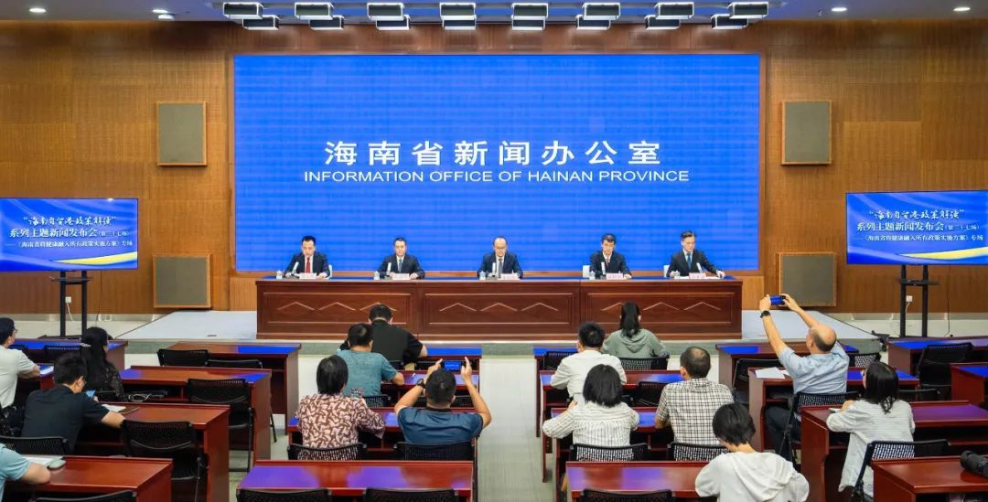

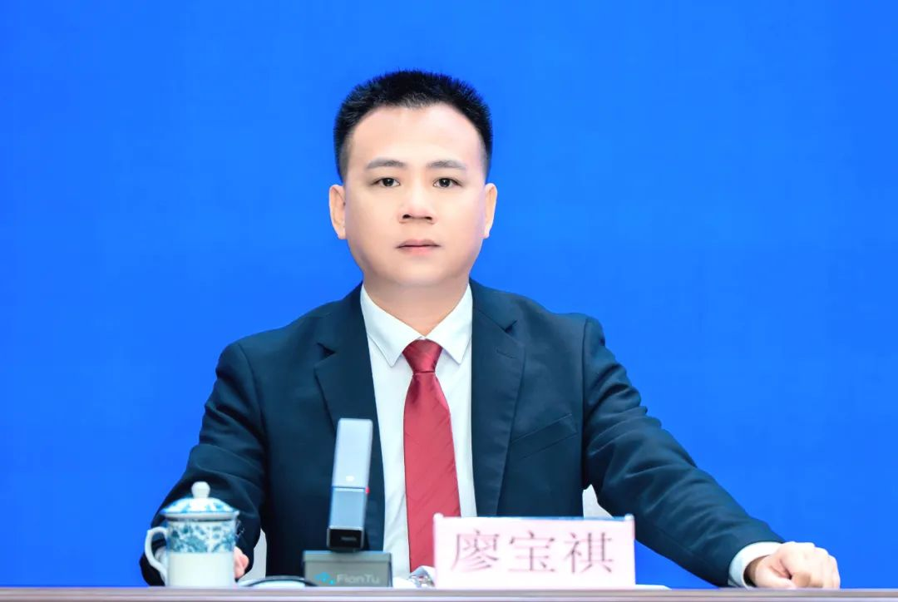

中共海南省委宣传部新闻发布处副处长（主持工作）、新闻发言人廖宝祺：

女士们、先生们，记者朋友们，欢迎大家继续参加海南省新闻办公室今天上午举办的第二场新闻发布会。本场发布会是“海南自贸港政策解读”系列主题新闻发布会的第三十七个专场，我们来关注和聚焦《海南省将健康融入所有政策实施方案》。

那么，什么是“将健康融入所有政策”？“将健康融入所有政策”的背景意义是什么？海南省又将如何实施“将健康融入所有政策”？在“国家喊你来减肥”的背景下，海南在国家卫健委启动的为期三年的体重管理年活动中将有哪些具体举措？等等。上述这些问题将在本场新闻发布会上给大家做出解答。我们非常高兴地邀请到：海南省卫生健康委员会党委委员、副主任、新闻发言人张毓辉先生，中共海南省委教育工作委员会委员，海南省教育厅党组成员、副厅长孟梓岩先生，海南省卫生健康委员会二级巡视员陈建洪先生，三亚市人民政府副秘书长吉才冠先生。

首先，请省卫健委的张毓辉先生向大家介绍《海南省将健康融入所有政策实施方案》的相关情况。

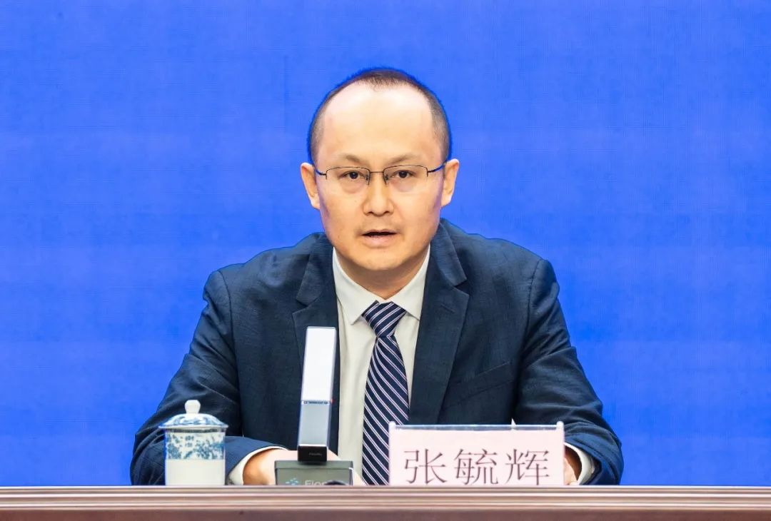

海南省卫生健康委员会党委委员、副主任、新闻发言人张毓辉：

各位新闻媒体朋友，大家上午好！首先，我代表省健康海南建设委员会（爱国卫生运动委员会）办公室、省卫生健康委，衷心感谢大家长期以来对卫生健康工作的关心和支持。

《海南省将健康融入所有政策实施方案》（以下简称《实施方案》）于2025年3月17日正式印发实施，这是全国首个省级层面系统推动将健康融入所有政策的文件。下面，我就《实施方案》有关情况向大家作简要介绍。

首先，我向大家介绍一下我省出台《实施方案》的背景意义。“将健康融入所有政策”是世界前沿的健康发展理念。世界卫生组织在2013年全球健康促进大会上，将“健康融入所有政策”作为大会的主题。习近平总书记在2016年全国卫生与健康大会上发表重要讲话，指出要坚持正确的卫生与健康工作方针，以基层为重点，以改革创新为动力，预防为主，中西医并重，将健康融入所有政策，人民共建共享。

什么是“将健康融入所有政策”呢？这其实是一种以更好地改善公众健康和维护健康公平为目标的公共政策制定和实施方式。它是根据健康影响因素日益广泛、涉及的领域和部门日益增多的现实情况，系统地寻求部门间协作，一方面致力于避免政策对健康产生不利影响，另一方面致力于将改善健康作为相关部门的共同价值方向，并能通过健康目标的实现协同推动其他社会经济目标的实现。

在推进健康中国建设的关键阶段，海南以制度形式推动将健康融入所有政策，具有重要意义。

首先，这是贯彻落实习近平总书记“12·17”重要讲话精神的具体行动，是落实党的二十届三中全会关于“实施健康优先发展战略”的有力举措，体现了自贸港改革创新、先行先试精神，也标志着我省“将健康融入所有政策”向规范化、制度化迈出了坚实一步。

第二，这是提升人民群众健康水平的现实需要。有研究表明，决定健康状况的因素超七成是生活方式和社会环境因素，“将健康融入所有政策”就是要统筹影响人民健康的广泛因素，解决社会健康支持性环境的问题，用政策手段形成合力，不断提升海南人民健康福祉。

第三，是加快建设“更高水平的国际健康岛”的需要。“将健康融入所有政策”是全球健康促进新理念，很多国家和地区都在进行探索。海南率先建立“将健康融入所有政策”的制度体系和体制机制并扎实推进，能够对全球卫生产生巨大引领作用，助力建设具有世界影响力的中国特色自贸港。

接下来，我简要介绍一下《实施方案》的主要内容框架。

实施方案可以概括为“2+2+3”，即2套体系、2个机制、3大行动。

2套体系是领导体系和技术支撑体系、2个机制是工作推进机制和公众参与机制，2+2是“将健康融入所有政策”的体制机制保障和科学技术支撑。在领导体系方面，明确了省级层面和市县层面的工作架构，例如在省级层面由省健康海南建设委员会（爱国卫生运动委员会）负责统筹推动落实“将健康融入所有政策”。在工作机制方面，明确了实行定期联席会议制度推进、协调相关工作。同时，明确了依托省内高校和研究机构建立专家库，在公共卫生、医疗、规划、环境等领域提供决策支持。此外还强调搭建公众参与渠道，通过举行听证会、聘请社会监督员等形式，鼓励公众参与健康融入所有政策相关工作。

3大行动是推动“将健康融入所有政策”从理念变为现实的载体和抓手，分别是：重大健康风险干预跨部门专项行动、主动健康协同行动和健康影响评估行动。

其中，健康影响评估行动我省有一定工作基础的，按照国家卫生健康委安排，从2021年开始在三亚、琼海等市县开展了试点，评估公共政策、重大工程项目等可能对健康造成的影响。

另外两项行动是我省谋划开展的创新性工作：

重大健康风险干预跨部门专项行动，是针对严重影响群众健康的重大健康问题、危险因素等，通过强化相关部门间协作，进行有效干预，真正实现“大卫生，大健康”。

主动健康协同行动是我们提出的一个创新的理念，出发点和落脚点是确定改善健康与其他部门职责目标协同共促的领域，实现在增进健康的同时，推进其他部门和其他领域目标实现，如促进就业、提升经济、环境可持续等。

我们目标是，通过努力，到2030年，全面落实重大公共政策、规划和项目的健康影响评估工作，威胁人民健康和生命安全的主要健康风险显著降低，全省人均预期寿命和健康预期寿命进一步提升。

结合当前实际，下一步，我们将在建立完善相关体制机制并有效运行的基础上，重点开展以下工作。

第一，持续扩大健康影响评估工作。在前期实践基础上加快建立健康影响评估实施路径，形成相对完善的模式和流程，供市县、有关部门在对公共政策、重大工程项目，开展健康影响评估评价时参考使用，把健康的范畴从传统的疾病防治拓展到影响健康的广泛领域。

第二，实施跨部门干预重大健康风险。通过分析发现，当前，儿童健康和青少年心理健康问题日益凸显，影响了我省整体健康水平。针对这部分人群，我们研究提出开展青少年心理健康关爱行动计划和儿童健康促进专项行动，从体系建设、服务提升、设施完善、健康科普、危机干预等多个方面发力，守护孩子们的健康。

第三，谋划体重管理相关主动健康项目。体重水平与人体健康状况密切相关，超重和肥胖是导致心脑血管疾病、糖尿病和部分肿瘤等慢性病的重要危险因素。海南省18岁及以上居民超重率也超过30%，是重要健康风险因素，因此我们结合国家正在开展的“体重管理年”活动，谋划了健康体重管理与健康食品产业为主的发展协同行动，以建立体重管理社会支持性环境为载体，涵养健康饮食文化，加强健康食物品牌建设，推进食品产业健康转型和多元化、个性化发展，实现减重和产业互促。

总而言之，保障人民健康是一个系统工程，《实施方案》的出台，将有力推动各地区完善治理机制、落实健康优先发展战略，切实营造有利于健康的政策环境和社会支持环境，促进人民群众健康水平不断取得新突破。

我就介绍到这里，谢谢大家！

廖宝祺：

感谢张毓辉先生的详实介绍。接下来，进入答记者问环节。请记者朋友在提问前先通报所代表的媒体机构。现在开始举手提问。

>>>
答记者问

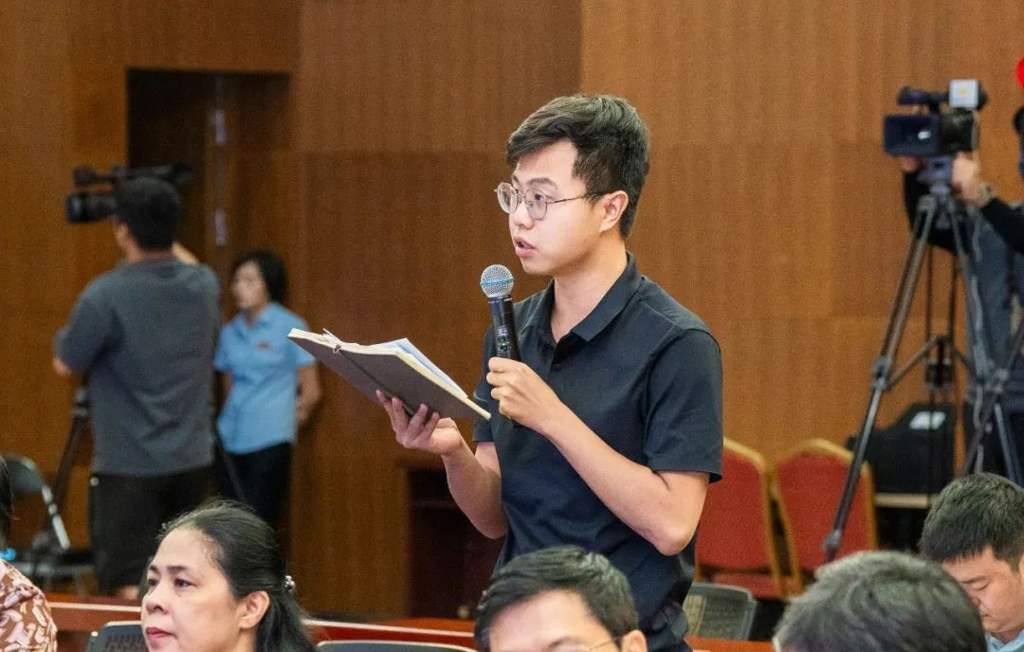

香港商报记者：

儿童是祖国的未来。随着社会经济的发展，儿童健康问题越来越受到关注和重视。请问在儿童健康促进方面，海南主要采取了哪些举措？
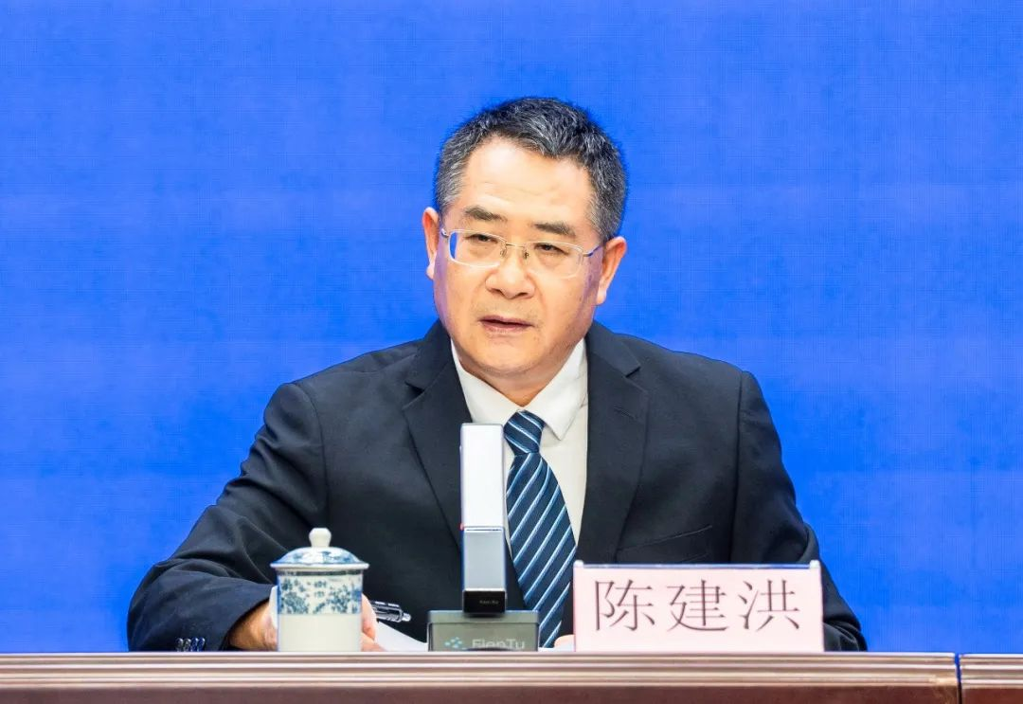

海南省卫生健康委员会二级巡视员陈建洪：

感谢这位记者的提问。近年来，我省儿童健康核心指标持续向好，婴儿死亡率和5岁以下儿童死亡率分别从2020年的4.02‰和5.72‰，下降至2024年的2.95‰和3.98‰。

今年我们儿童健康促进工作也纳入“将健康融入所有政策”，作为“重大健康风险问题跨部门干预专项”的一个重点，进行全面铺开。我们主要采取了以下几项大的举措：

第一，我们围绕婚前、孕前阶段，认真落实婚前医学检查。与民政部门密切配合，推动各市县实现婚育“一站式”服务点全覆盖，真正将婚姻登记与婚前医学检查、孕前优生健康检查指导等工作结合在一起，把好出生缺陷防治的“第一道关口”。

第二，抓实出生缺陷防治工作，在孕期、产前阶段，我们强化孕产妇妊娠风险评估以及高危孕产妇专案管理，同时，持续强化地中海贫血、先天性心脏病、遗传代谢病、听力障碍等严重出生缺陷防治监测，完善早筛早诊早治机制，使产前筛查诊断网络更加规范、更加严密了。

第三，优化儿童保健服务管理。这方面我们的服务项目有很多，例如，强化婴幼儿营养喂养与运动指导，加强对0—6岁儿童口腔保健、眼保健和残疾评估，以及强化艾滋病、梅毒和乙肝暴露儿童管理随访，巩固适龄儿童免疫规划疫苗接种，等等，目的就是要对孩子们的异常情况做到“早发现、早诊断”，实现“早干预”。

第四，我们多部门协同配合，持续落实织牢护苗防护网。其中发改、财政部门落实相关投入政策；卫健部门加强产科、新生儿科，以及儿科和妇幼保健人才队伍培养和能力建设，完善“网格化”儿童健康管理救治体系。同时推动各市县加强妇幼保健机构、公立妇女儿童专科医院、综合医院儿科标准化建设。

除了聚焦医疗专业领域，我们还重点关注校园、社区等协同联动监管服务。比如，教育、卫健部门密切协作，促进医校协同，支持医务人员担任幼儿园、中小学校健康副校长；妇幼保健机构、基层医疗卫生机构与学校建立协同机制，强化健康教育、疾病筛查和咨询指导；持续健全社区照护服务，着力预防儿童日常生活中容易出现溺水、烫伤、窒息、交通事故、高处坠落等意外伤害和暴力侵害，持续健全儿童意外伤害应急救援队伍，提升救援能力，织牢全民健康体系的“护苗防线”。

谢谢。

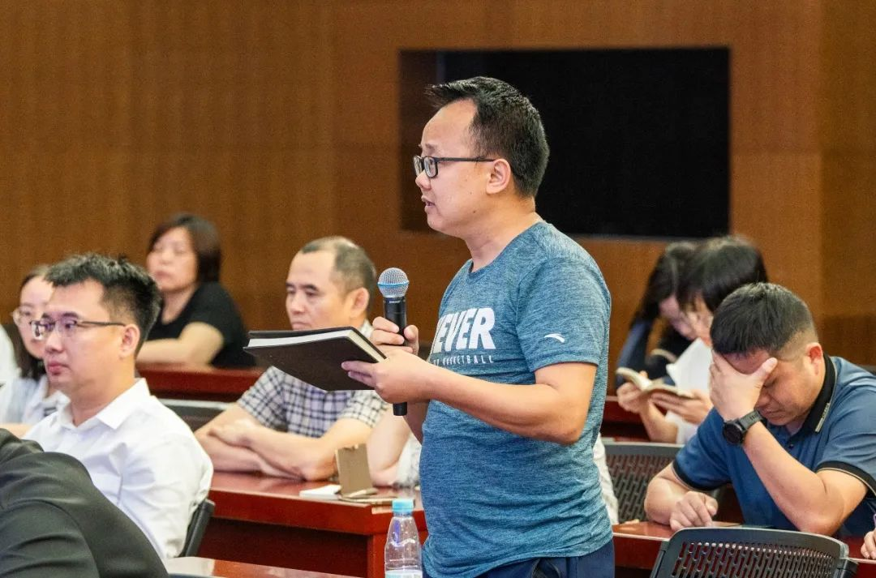
改革网记者：
我们了解到，三亚市是全国健康影响评价评估制度建设的试点城市。可否介绍一下三亚试点工作的进展成效，具体有哪些好的经验做法？
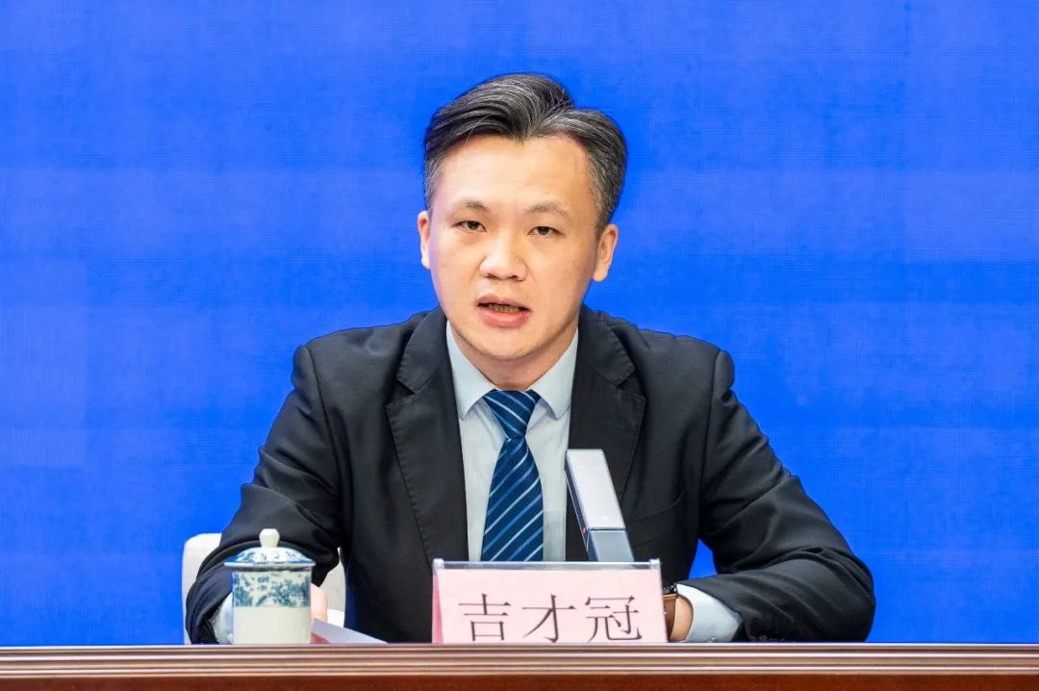

三亚市人民政府副秘书长吉才冠：

感谢记者的提问。三亚市作为全国健康影响评价评估制度建设试点城市，自2021年启动以来，我们市政府坚决压实自身主体责任，通过完善制度建设、加大保障力度、充实专家力量等措施，打造出一套制度化、规范化的实施路径，即：落实“部门初筛、选取界定、组建专家组、实施评估、结果备案、结果运用、跟踪监测”7个阶段完整的评估流程；现在专家达81名，相较2022年专家数量增长160%，有效促进了试点建设。目前我们已完成15例公共政策和4例重大工程项目的健康影响评估。

总体来说，试点所评估的政策，都与群众息息相关，主要围绕再生资源回收行业、居民饮用水环境、残疾人托养服务、突发事件应急以及重大工程项目等，收集的评估意见建议达201条，已采纳138条。比如，我们开展《三亚市再生资源回收管理实施细则（征求意见稿）》健康影响评估时，发现该细则存在环境健康风险管控漏洞。拟稿对于“再生资源回收网点”选址要求并不完善，对部分环境敏感目标的防护距离没有作出明确规定，针对党政机关、学校、医院、公园、河流、海岸线等重要区域没有设定缓冲要求。而此类点位的选址布局，又直接关系到公共健康安全、关系百姓的切实利益。如果这类点位设置不当，未来就很可能导致环境污染风险扩散、公共卫生安全隐患增加。于是，我们通过开展健康影响评估，完善规范了选址条款，明确要求再生资源回收网点应与上述各类环境敏感目标保持科学合理的防护距离。这些建议的采纳及落实切实有效降低了环境污染风险，保障公众健康权益，真正为城市可持续发展提供科学依据，政府决策更加科学化、“健康化”了。

下一步，三亚将进一步扩大健康影响评估覆盖范围，通过制度创新与本土实践结合，进一步拓展健康影响评估工作的广度、深度，力争为健康城市建设和“健康中国”战略落地提供可复制的热带海滨城市范式，倾力打造“全生命周期健康城市”标杆。
谢谢！

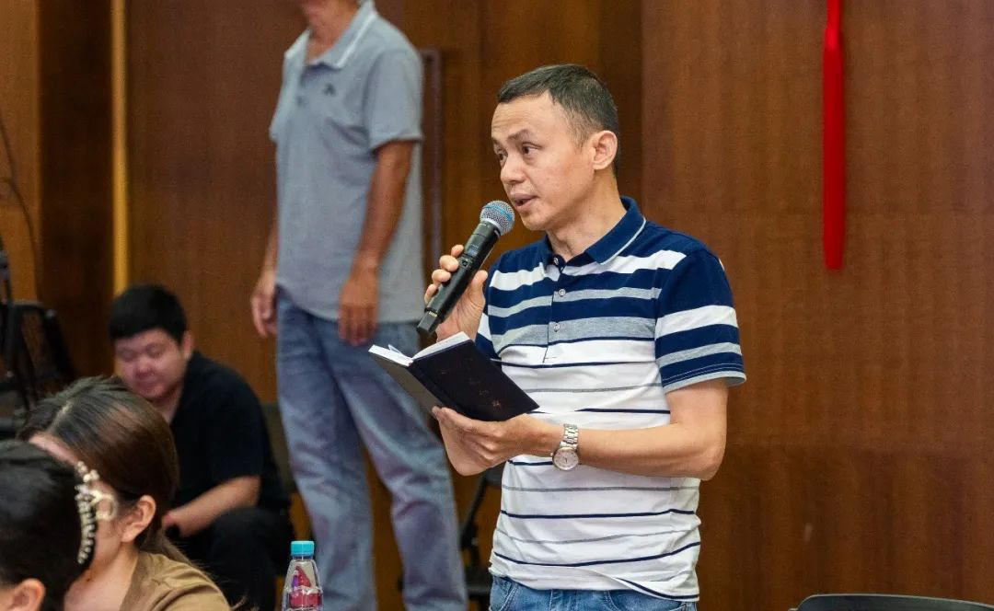

海南特区报记者：

近年来，青少年学生心理健康问题日渐凸显。请问海南在青少年学生心理健康方面做了哪些工作？当青少年学生遇到心理问题时，学校可以为他们提供哪些帮助？
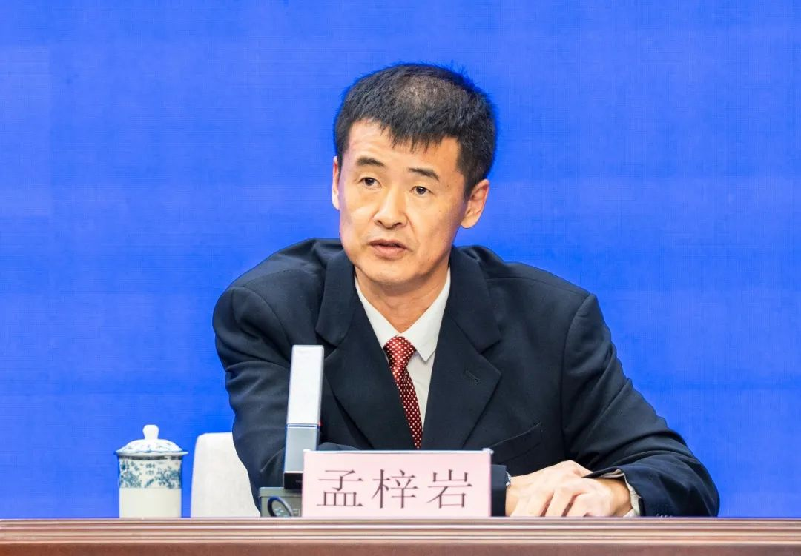

中共海南省委教育工作委员会委员，海南省教育厅党组成员、副厅长孟梓岩：

感谢这位记者的提问。近年来，针对青少年学生心理健康教育问题，省教育厅主要从以下5个方面开展了工作。一是强化组织领导，夯实保障根基。统筹规划学生心理健康教育工作，将学生心理健康教育工作纳入省委教育工作领导小组、省委教育工委和省教育厅年度工作要点，将中小学“心理辅导室建设”“心理健康教师配备情况”列入对市县人民政府履行教育职责评价指标体系，强化市县责任落实机制，确保各项工作落地见效。印发加强新时代中小学心理健康教育工作的实施指导意见，持续完善儿童青少年心理健康工作机制。二是优化师资配置，建强专业队伍。基本实现全省中小学专兼职心理健康教育教师全覆盖，将心理健康教育教师培训纳入中小学教师国培和省培项目，在省、市、县三级教研部门在班主任及各学科教师岗前培训、业务进修、日常培训等各类培训中作为必修内容予以重点安排。三是深化教育实践，提升育人实效。落实心理健康课程，丰富课程形式。开展全省心理健康月案例征集和研讨活动。开展心理健康教育、校园巡讲、情景剧展演、绘画比赛等活动，通过形式多样的活动提升师生家长对心理健康教育的关注和认识。四是完善预防体系，强化应急处置。组织各学段开展心理健康测评工作，对排查出问题的学生及时制定“一人一策”干预方案。在全省82.5%的中小学配建心理辅导室并面向师生开放。推动市县教育部门及卫生健康部门指导中小学校与医疗机构初步建立心理危机预防、干预和转介机制，与省安宁医院建立青少年心理干预“专门转介就诊通道”。五是凝聚家校社合力，共筑心理防线。打造基于“五育并举”的校家社协同育人体系，面向全省中小学师生家长广泛宣传推广12355海南省青少年服务台，为青少年学生心理咨询和求助提供路径。实施“海南家庭教育微课堂”项目，目前已播出30期，微信视频号渠道观看近2000万人次。

当青少年学生遇到心理问题时，学校的班主任、心理健康老师、心理咨询室都可以为同学们提供心理咨询和帮助，也可以拨打12356青少年服务热线，在遇到特殊情况时，学校会联动家庭、其他职能部门协同解决，共同呵护青少年健康成长。

谢谢！

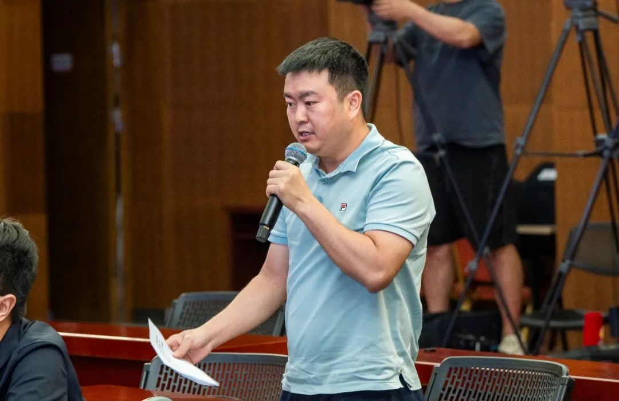

海南日报记者：

刚刚教育部门介绍了学校围绕青少年学生心理问题开展的工作。我想请问一下，海南省卫健委在儿童青少年心理健康领域落实了哪些具体工作？

陈建洪：

感谢记者朋友的提问。儿童青少年是国家的未来、民族的希望，他们的心理健康状况不仅关乎个人的成长与发展，更关系到社会和谐与稳定。一直以来，省委、省政府高度重视，并将此项工作作为一项重要民生工程来抓，积极采取措施，全力保障儿童青少年的心理健康。

一方面，我们努力搭建儿童青少年心理健康的“第一道防线”，实现问题早发现、早干预，疾病早治疗、早康复。近一年来，我们已经对全省800余所中小学校和大中专学校的孩子们，建立了心理健康档案，档案数量累计达53万余份。并且，我们特别注重科普和预防。这一年里，我们在社区、学校、企事业单位这些地方，开展了550多场心理健康科普宣传活动。

另一方面，我们持续提升心理咨询和危机干预服务水平。加大心理援助热线建设，强化专业人员队伍培训，提升专业化服务能力和水平。目前我省12356全国统一心理援助热线已经开通4条线、9个专席，并与12355热线建立工单链接，24小时不打烊地给大家提供心理援助服务。近一年来，心理援助热线受理量达4700余份，回访1700余人次。

我们还在三亚市创新启动“青鹿校园心理护航行动”，探索“家-校-医-社”学生心理服务模式和工作机制，累计为三亚5个区共计53所学校提供团体心理辅导；海口市推广社会心理服务体系建设经验，搭建心理服务平台，开展青少年心理测评筛查工作。

第三方面，我们不断加大资源投入，持续健全心理健康服务体系。各级财政安排专项经费支持医疗机构强化心理健康服务体系建设，省医保局将心理咨询费和心理治疗费纳入医保报销范畴。目前，全省有47家医院设置心理门诊，13家医院设置睡眠门诊，3家医院设置学习困难门诊，为全省青少年提供相应的心理健康服务；儿童青少年心理健康住院治疗病区也建好了，开放床位100张。在省政府大力支持下，省安宁医院正在建设海南省儿童青少年心理健康医学中心，预计将于2025年7月1日正式开业，逐步构建儿童青少年心理健康诊疗、咨询、援助与危机干预、评估与康复、健康教育和技术指导“五位一体”的服务体系。

谢谢！

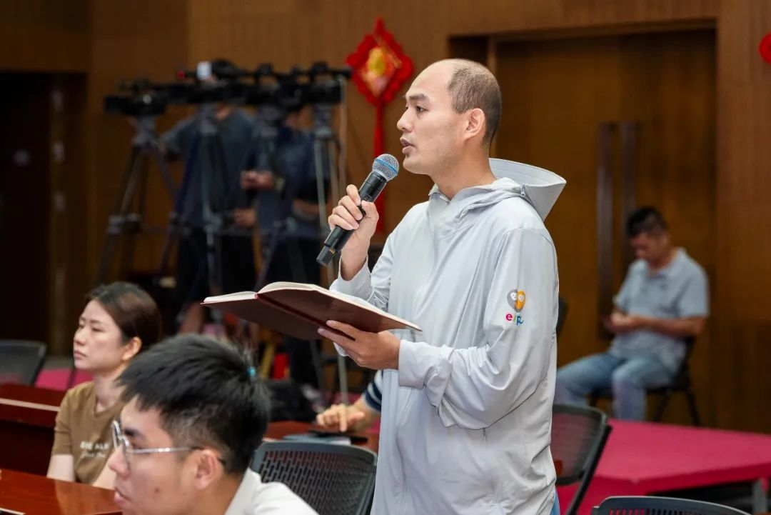

南海网、南国都市报记者：

国家卫健委启动了为期三年的体重管理年活动，今年“国家喊你来减肥”火爆出圈。我们也注意到，在《海南省将健康融入所有政策实施方案》中，提出要开展健康体重管理与健康食品产业协同发展行动。请介绍一下这一行动的具体内容。

张毓辉：

感谢这位记者的提问。正如您所说，“健康体重管理与健康食品产业协同发展行动”是海南将健康融入所有政策实施方案中的创新行动，它属于三大行动中的“主动健康协同”行动，是卫生健康发展的新理念，也是我们海南的探索创新。从传统的观念来看，卫生健康领域是投入需求型的部门，卫生健康工作是需要其他部门支持配合。但随着社会经济的发展，大家越来越认识到，卫生健康工作、健康的改善同步会对社会其他领域的工作起到推动的作用。很多产业发展的过程中，赋予健康的要素是能够推动这些产业转型升级，甚至从一个夕阳产业变为朝阳产业。我举个身边的例子，很多研究表明，在学校里如果营养和健康状态好、水平高的学生，他的学习成绩和学习能力更强、成绩更好。所以，健康的改善和其他领域工作的提升，包括整个经济社会发展是共同促进协同推进的过程。所以，海南推动将健康融入所有政策的过程中专门设计了主动健康协同行动，目的是寻找多部门之间、多领域目标之间协同共促的重点领域开展工作。在具体工作中组织各部门从健康的视角出发挖掘健康的多元价值，在实现健康改善目标的同时，促进其他社会经济目标的实现。这里面一个方向是分析健康对相关产业的推动和促进作用，实现产业的转型升级，实现健康红利。

基于上述新理念，我们在落实国家“健康体重管理三年攻坚行动”时，提出了将“体重管理”与“健康食品产业”协同发展。大家都知道，体重与人体健康状况密切相关，体重又受到很多因素的影响，其中，食品是日常所接触的关键影响因素之一。如果食品是营养均衡、热量低、低盐少油、饱腹感强的食品，更有利于进行减重，并在减重的过程中保证营养均衡和健康。所以我们紧扣这个关键点，探索提出此项协同发展行动。

协同发展行动的内容非常丰富，涵盖了健康饮食文化、打造社会支持性环境、推动食品加工营养化转型、强化食品营养健康标志使用、推动健康食品开发利用、打造中医药优势特色健康食物品牌等六大方面内容。小到关注居民体重管理细节、学生体育活动时间、居民就近健身空间，大到利用海南省优质特色食物资源，比如挖掘海南热带中药材资源，研发生产药食同源系列健康食品，推动食品加工营养化转型，再到发挥人工智能和数字疗法等海南特色优势，利用数字技术指导居民科学饮食、精准减重、科学减重等等。

我们希望通过健康为导向的多部门合作，更好地维护人民群众身心健康，也同步实现其他目标，例如基于人工智能的数字疗法在海南进一步的推广和应用，成为助力我省“向数图强”的大战略。推动海南健康食品向高质量、多元化、个性化的方向发展，推动健康食品产业转型升级，使海南健康食品成为我省的“新名片”。

谢谢大家！

廖宝祺：

谢谢张毓辉先生的回答。本场发布会的答记者问环节就进行到这里。会后，记者朋友们如果有进一步的采访需求，请与我们省新闻办现场工作人员联系，也请大家关注“海南发布”“健康新海南”等官方微信公众号后续发布的相关信息。

通过本场发布会，希望记者朋友们能够持续关注《海南省将健康融入所有政策实施方案》的实施进展和成效，加大宣传报道力度，助力海南人民群众健康水平不断取得新的突破，为扎实推进健康海南行动、全面建设更高水平健康岛贡献新闻媒体的智慧和力量。

最后，再次感谢4位发布人，同时感谢各位记者朋友们的积极参与。今天的新闻发布会到此结束，谢谢大家！
来源：海南省新闻办公室
摄影：李昊编辑：张刘洋内容审核：温锦清值班主任：林明洋

